Compte rendu du site saturne web

1. Finalité du projet

Le site saturne-web est un site créer par trois fan de l’espace et de l’aèronotique pour présenter ces domaines au autres et pour tester leurs connaissances. Ce site s’adresse aux amateurs de ses domaines mais aussi a ceux qui veulent découvrir de nouvelles choses. Tout cela dans le cadre d’un projet d’étude.

* un référencement des événements en lien avec la discipline
* il doit renseigner sur la date, le lieu, l’heure et le tarif de ces événements
* il doit envoyer des newsletters pour tenir au courant dans adhérents
* il doit informer sur le domaine de l’astronomie et l’aérospatiale
* il doit permettre aux utilisateurs de tester leur connaissant dans ces domaines grâce a des quizz
* informer les utilisateurs des citations (et de leurs auteurs)en lien avec le thème du site
* et doit informer sur les créateurs du site

1. Pages et utilité

Le menu évenements contient une page qui explique tous les phénomène astronomique et leur date. Une seconde page qui contient la liste des évenement qui ont lieu dans l’année leur lieu et leur date. Une troisième page qui elle contient toute les nouvelle que reçoivent les abonée du site. Enfin une quatrième page qui contient une liste de syte en raport avec les différent domaine du site.

Le menu astronomie est composer de six page qui sont des condensée de cours sur certains domaine de l’astronomie. Il y a une septième page qui est un quiz sur l’ensembes de ses dommaine dont la réponse est dans la page qui correspond mais on ne peut pas aller voir la réponse pendans que l’on est en train de répondre au quiz

Le menu astronomie est composer de six page qui sont des condensée de cours sur certains domaine de l’aérospatiale et l’aéronautique. Il y a une septième page qui est un quiz sur l’ensembes de ses dommaine dont la réponse est dans la page qui correspond mais on ne peut pas aller voir la réponse pendans que l’on est en train de répondre au quiz

Il est présent sur tous les pages et il contient une citation de grand nom de l’astronomie et de l’aérospatiale qui sera afficher au hasard parmi une vingtaine de citation connu ou un peu moins.



Le menu est présent sur toute les page, c’est un menu de quatre onglet tous composer de sous menus spécifique .



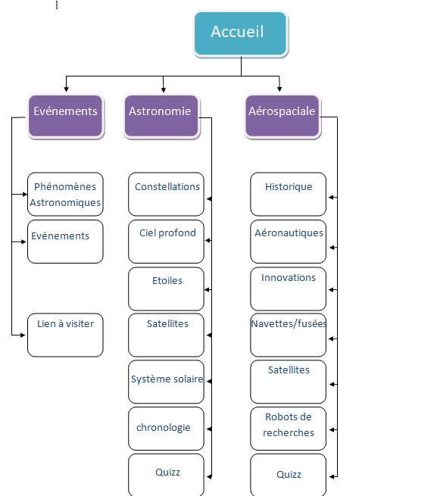

1. Présentation de la base de données

La base de donnée

* Création de la base

drop database if EXISTS saturneweb;

CREATE DATABASE saturneweb;

use saturneweb

* Pour la bonne police

ALTER DATABASE saturneweb CHARACTER SET utf8 COLLATE utf8_general_ci;

* Création de la table Adherent evenement ( utilisé pour la connexion et la gestion des comptes)

drop table if EXISTS Adherent;

create table Adherent(

IDAdh int not null AUTO_INCREMENT,

motDePasse varchar(50),

NomAdh varchar(20),

PrenomAdh varchar(20),

Genre char,

Mail varchar(100),

DateNaissAdh Date,

PseudoAdh varchar(20) UNIQUE,

VilleAdh varchar(20),

AdresseAdh varchar(30),

totalscoreaero int,

totalscoreastro int,

TotalScore float,

Newsletter BOOLEAN,

Admin BOOLEAN,

PRIMARY KEY (IDAdh)

) engine=innodb;

* Création de la table Phénomenes ( utilisé dans la page Phénomène de la rubrique événement)

drop table if EXISTS Phenomenes;

create table Phenomenes(

IdPh int not null AUTO_INCREMENT,

DatePh DATE,

LieuPh varchar(200),

LibellePh varchar(1000),

ResumePh varchar(1000),

imagePh VARCHAR(1000),

PRIMARY KEY (IdPh)

) engine=innodb;

* Création de la table evenement ( utilisé dans la page évenement de la rubrique événement)

drop table if EXISTS Evenement;

create table Evenement(

IdEv int not null AUTO_INCREMENT,

DateEv DATE,

LieuEv varchar(20),

HeureEv TIME,

LibelleEv varchar(50),

ResumeEv varchar(1000),

TarifEef VARCHAR(50),

TarifAdo VARCHAR(50),

TarifAdult VARCHAR(50),

accessibleH VARCHAR(50),

imageEv VARCHAR(10000),

PRIMARY KEY (IdEv)

) engine=innodb;

* Création de la table Lien ( utilisé dans la page lien à visité de la rubrique événement)

drop table if EXISTS Lien;

create table Lien(

IdLi int not null AUTO_INCREMENT,

LibelleLi varchar(20),

ResumeLi varchar(1000),

imageLi VARCHAR(10000),

LienLi VARCHAR(10000),

PRIMARY KEY (IdLi)

) engine=innodb;

* Création de la table Quizzaero ( utilisé dans la page quizz de la rubrique Aéronautique )

drop table if EXISTS Quizzaero;

create table Quizzaero(

id int not null AUTO_INCREMENT,

question varchar(250),

reponse varchar(250),

non1 varchar(250),

non2 varchar(250),

PRIMARY KEY (id)) engine=innodb;

* Création de la table Quizzastro ( utilisé dans la page quizz de la rubrique Astronomie )

drop table if exists Quizzastro;

create table Quizzastro(

id int not null AUTO_INCREMENT,

question varchar(250),

reponse varchar(250),

non1 varchar(250),

non2 varchar(250),

PRIMARY KEY (id)) engine=innodb;

* Création de la table Citation (utilisé dans toutes les pages)

drop table if EXISTS Citation;

create table Citation(

IdCita int not NULL AUTO_INCREMENT,

NomAuteur varchar(20),

PrenomAuteur varchar(20),

laCitation varchar(200),

dateCitation varchar(20),

PRIMARY KEY (IdCita))engine=innodb;

* Création de la table chronoastro ( utilisé dans la page chronologie de la rubrique Astronomie )

drop table if EXISTS chronoastro;

create table chronoastro(

annee integer NOT NULL,

description varchar(500),

PRIMARY KEY (annee)

) ENGINE=innodb;

* Création de la table Historique( utilisé dans la page historique de la rubrique Aéronautique )

drop table if EXISTS historique;

CREATE TABLE historique (

annee integer NOT NULL,

description varchar(500),

PRIMARY KEY (annee)

) ENGINE=innodb;

1. Connexion au serveur de la base

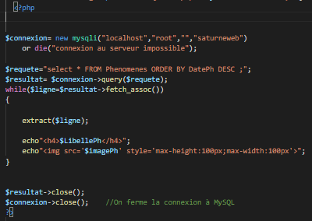

Connexion au serveur MySQL lors du lancement du site (index.php)

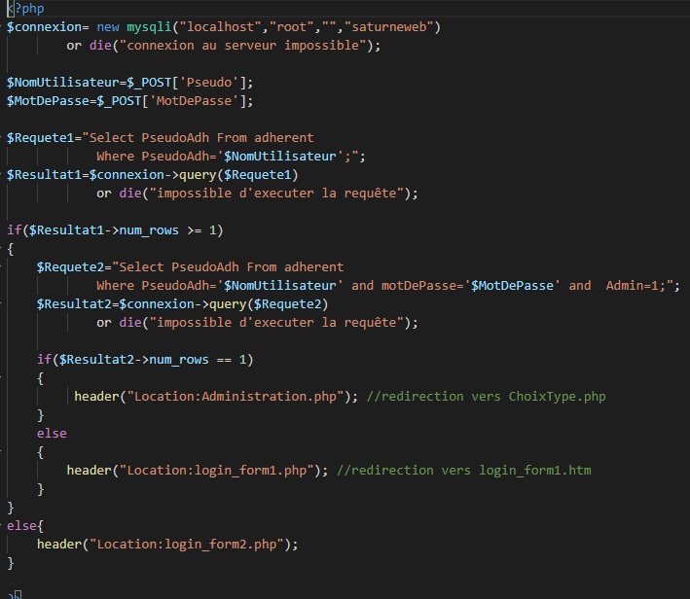

Connexion avec Pseudo et Mots de passe (login.php)

selon le le Pseudo et le mots de passe entré, l’utilisateur sera soit redirigé vers une page utilisateur «Lambda » (login_form1.php),

vers la page Administrateur (Administration.php),

ou vers une page avec un message d’erreur si le utilisateur n’existe pas ou si le mot de passe est incorrect (login_form2.php)

1. Insertion des données dans la base depuis le site

Exemple avec l’inscription :

Grâce à la balise <form action='Bienvenue.php' method='post'>…</form> et au nom des balises d’insertion, le contenu saisit dans la pages Inscription.php 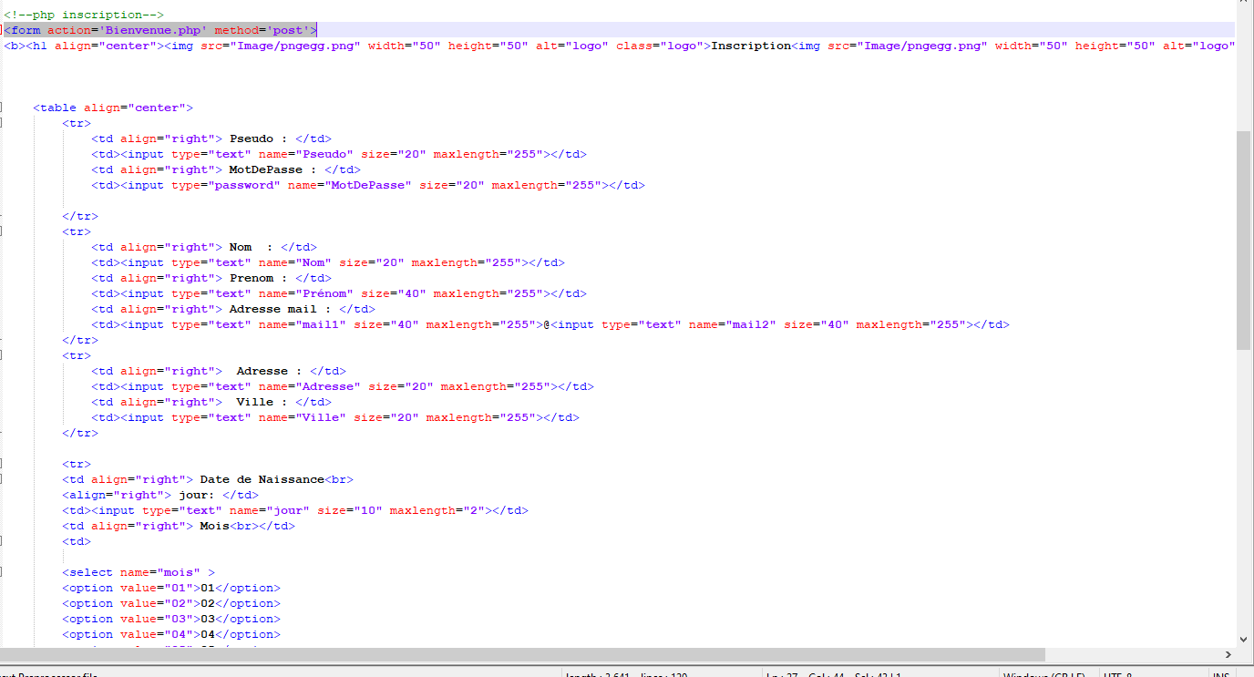 … et sera envoyer sur la page Bienvenue

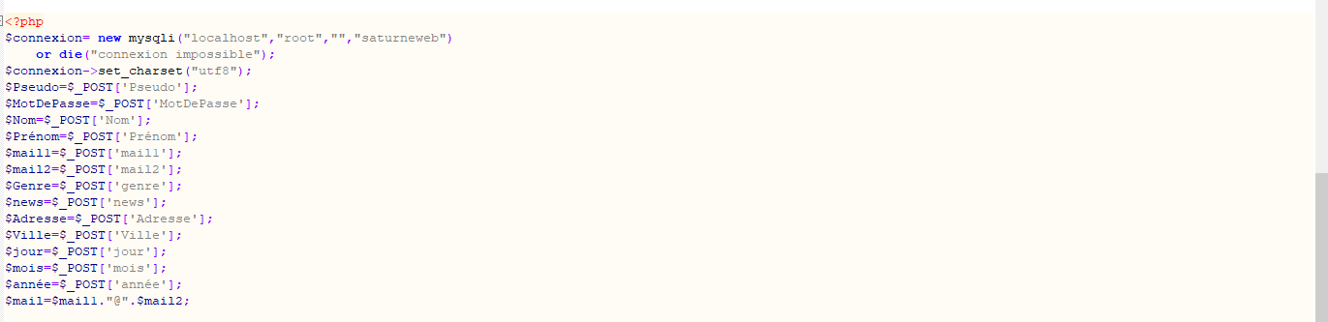 … puis grâce à la requete …

$requete="INSERT INTO Adherent VALUES (NULL,'$MotDePasse','$Nom','$Prénom','$Genre','$mail','$année-$mois-$jour','$Pseudo','$Ville','$Adresse',0,0,NULL,$news,'0');";

$resultat= $connexion->query($requete);

… les données saissit par l’utilisateur seront envoyées dans la base de donnée

1. Récupération et affichage des données de la base

Récupération et affichage à partir de la base de données

Exemple avec l’affichage des citations.

Toutes les pages affiche les citation à partir du fichier Citations.php grâce à la balise

dans le bas de page.

Ainsi la citation sera afficher de manière alétoire à partir de la base de donnée

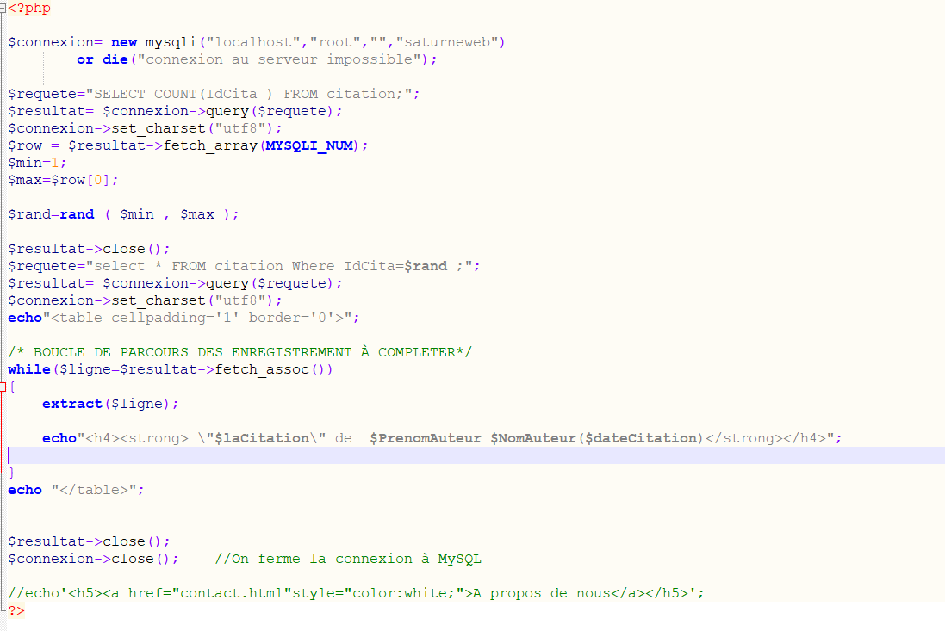

Dans un premier temps, on extrait le nombre de citation dans la base

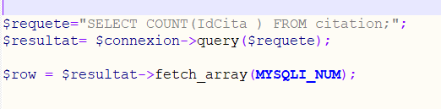

Puis un nombre est choisit alétoirement grâce à la fonction de ce nombre de citations.

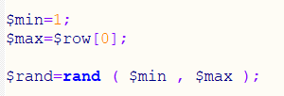

Afin la requete va chercher les informations de la citation choisit en fonction de son id.

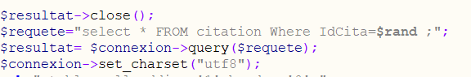

Afin la citation et ses informations son affichées

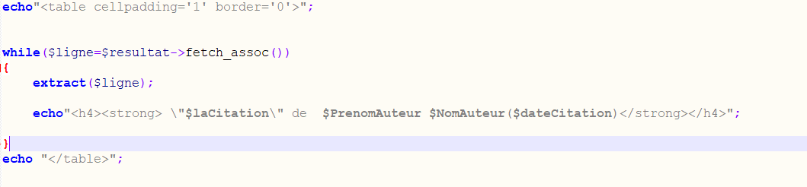

1. Gestion des session

Les sessions sont conservé grâce au fichier au début des pages.

Le fichier pseudo.php permet de conservé les information tel que le pseuso sur toutes les pages ou bien insere le résultat des quizz dans le compte Adhérent.

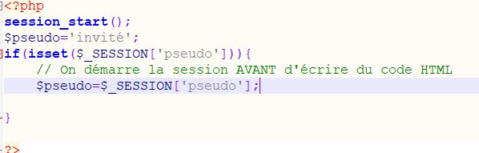

1. Présentation de chaque pages

|  |  |
| --- | --- |
| Index.php | C’est la page d’acceuil du site, elle affiche des événements et des phénomènes ou en donnant un accès aux quizz |
|  | Les page d’administration servent à ajouter les information sur le site |
|  | Ces pages servent à afficher les erreurs de mot de passe et de pseudos |
|  | Ces pages servent à ce connecter à un compte sur le site |
| Inscription.php  Bienvenue.php | Permet de crée un compte |
| Profil.php | Permet de consulter les informations de son compte |
| Entete.php | C’est a partir de ce fichier qu’est afficher l’entete de toutes les pages ainsi que la barre de menu |
|  | Ces pages affiches les quizz de chacune des 2 catégories et envoie les résultats sur la page profil qui comptabilise les points |
| Les autres pages | Permettent d’afficher les informations sur un sujet particulier. |